La sensibilité au Cycle 1 : aider l'élève à identifier et exprimer ses émotions

|  |  |  |  |  |
| --- | --- | --- | --- | --- |
|  | **Bibliographie** | **Arts visuels/iconographies** | **Musiques/chants..** | **Jouer les émotions** |
| **Peur** | C'est quoi ce bruit ?  [Simon](http://recherche.fnac.com/ia4108/Simon) (Auteur) -  [David Melling](http://recherche.fnac.com/ia121960/David-Melling) (Auteur) - Paru en novembre 1998 PETIT OURS BRUN A PEUR DU NOIR Poche – 8 janvier 2015 de [Alessandro Baricco](http://www.amazon.fr/s/ref=dp_byline_sr_book_1?ie=UTF8&text=Alessandro+Baricco&search-alias=books-fr&field-author=Alessandro+Baricco&sort=relevancerank) (Auteur) P'tit Loup a peur du noir Album – 5 septembre 2013 de [Orianne Lallemand](http://www.amazon.fr/Orianne-Lallemand/e/B004MPWCNW/ref=dp_byline_cont_book_1) (Auteur), [Eléonore Thuillier](http://www.amazon.fr/Eléonore-Thuillier/e/B004N2RQEY/ref=dp_byline_cont_book_2) (Illustrations | Classeur des émotions : récolter des documents (images, tableaux, photos | exemple de chansons exprimant la peur :  Qui a peur du loup | Mimer les sentiments :  à partir des histoires lues  à partir des histoires vécues  Observer des smileys et les décrire, les reproduire  Photographier les visages des élèves exprimant des sentiments  Langue des signes |
| **Colère** | Grosse colère  Livre de Mireille d' Allancé |  |  |
| **Tristesse** | http://its.tradelab.fr/?type=rprd&advid=370355&rtype=basket&rdata=%7B%22products%22%3A%5B%5D%7D Zinzin [Bénédicte Guettier](http://www4.fnac.com/Benedicte-Guettier/ia949) (Auteur) - Paru en août 1996 |  | Chanson :  Le petit chat triste  (enfance et musique, les animaux en chansons) | Mimer les sentiments :  à partir des histoires lues  à partir des histoires vécues  Observer des smileys et les décrire, les reproduire  Photographier les visages des élèves exprimant des sentiments  Langue des signes |
| **joie** | « Calinours se réveille » et » »Calinours fait la fête » |  |  |

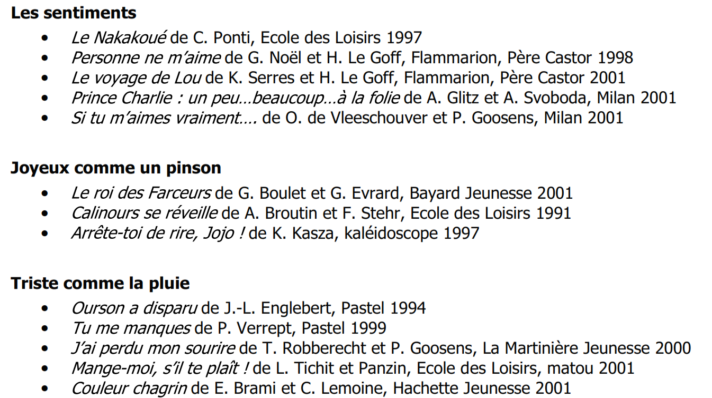Bibliographie :

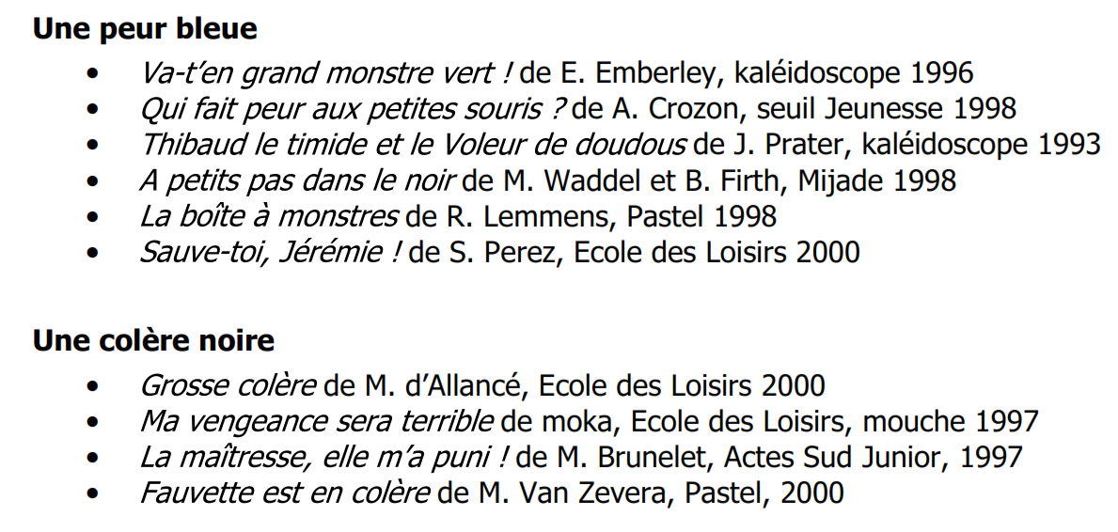

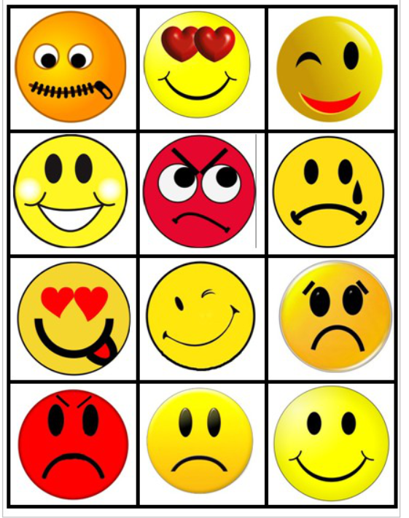Exemple d’Emoticônes :